**Подключение светодиодной матрицы 8х8 к Arduino**

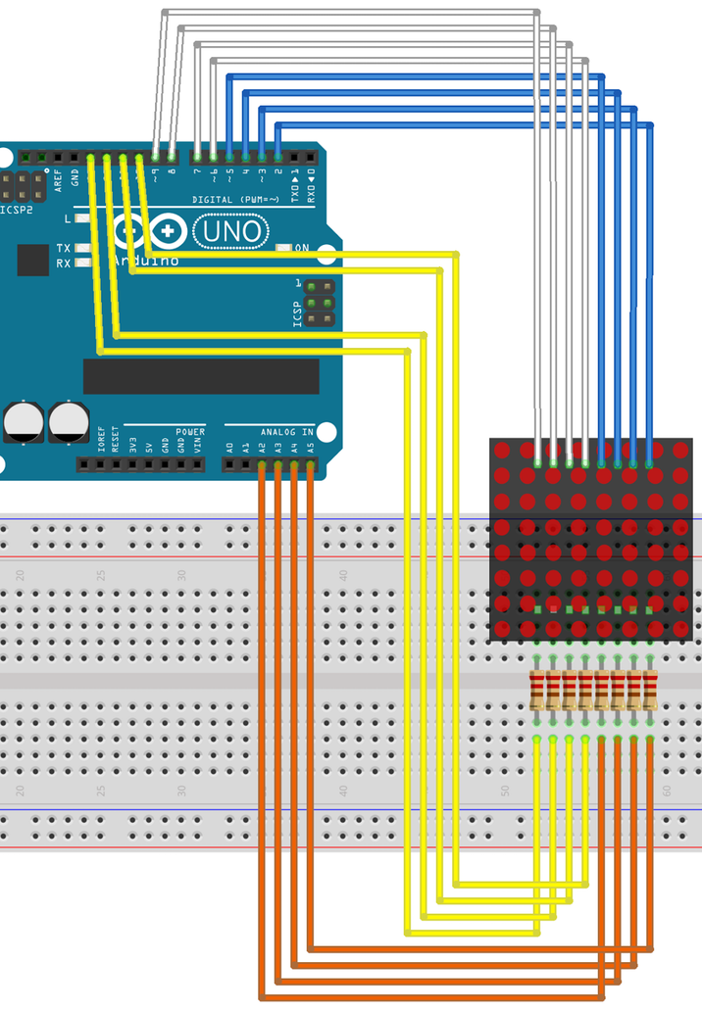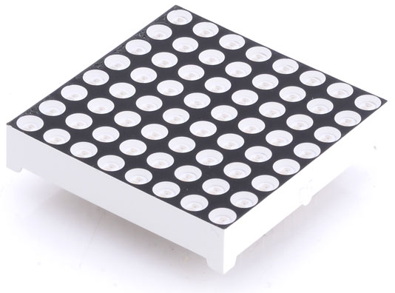

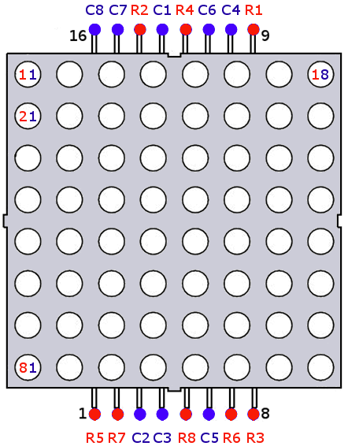

Матрица состоит из группы светодиодов – с общими анодами в рядах и общими катодами в столбцах (или наоборот), зависит от модели. Нумерация ножек – последовательная, против часовой стрелки, отсчёт пинов ведётся от угла, на котором сходятся стороны матрицы с выступами. Чтобы управлять этой матрицей, нужно подключить все ее ряды и столбцы к микроконтроллеру.

Столбцы должны быть подключены к катодам светодиодов, поэтому чтобы включить «столбцовый» светодиод, ему нужно отправить значение LOW (ВЫКЛ / 0). Ряды должны быть подключены к анодам светодиодов, поэтому чтобы включить «рядный» светодиод, ему нужно отправить значение HIGH (ВКЛ / 1).

Таким образом, чтобы включить какой-нибудь светодиод, его столбцу нужно отправить значение LOW (ВЫКЛ / 0), а его ряду – HIGH (ВКЛ / 1). Чтобы включить сразу несколько светодиодов в ряду, всем им нужно подать значение HIGH (ВКЛ / 1), а затем по мере надобности задавать тем или иным столбцам значение LOW (ВЫКЛ / 0).

Для управления матрицей удобнее всего применять регистры сдвига, чтобы не занимать все пины на Arduino. При программировании, также удобно использовать блоки управления регистром сдвига и блок представления числа в двоичном виде.

Удобен еще такой вариант расположения на макетке:

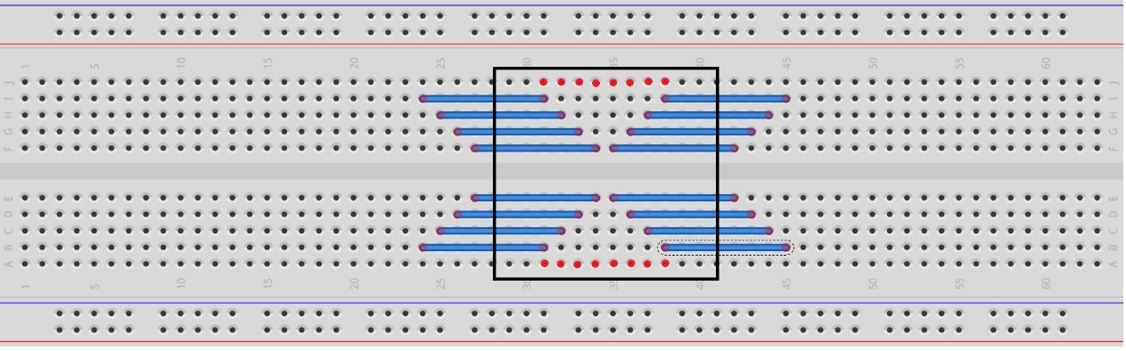

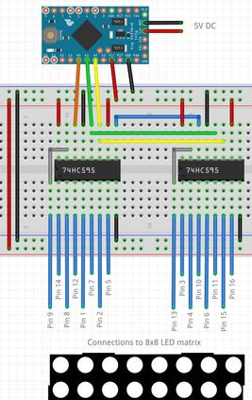 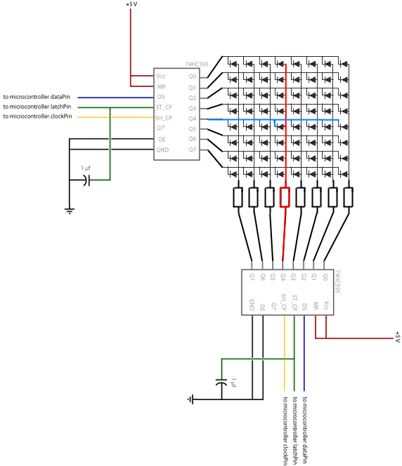

Конденсатор ёмкостью 0.1 микрофарада подключить на «защёлку» для минимизации шума в схеме при подаче «защелкивающего» импульса.

**Программирование:**

* 1. Для того чтобы записать данные в регистр сдвига и вывести их, нужно выполнить следующие действия: - перевести пин Защелку (latchPin) в состояние ВЫКЛ; - записать данные **(1 байт)** в регистр сдвига; - перевести Защелку (latchPin) в состояние ВКЛ, после этого регистр сдвига выводит записанные в него данные на пины Q0-Q7.

**Пример.**

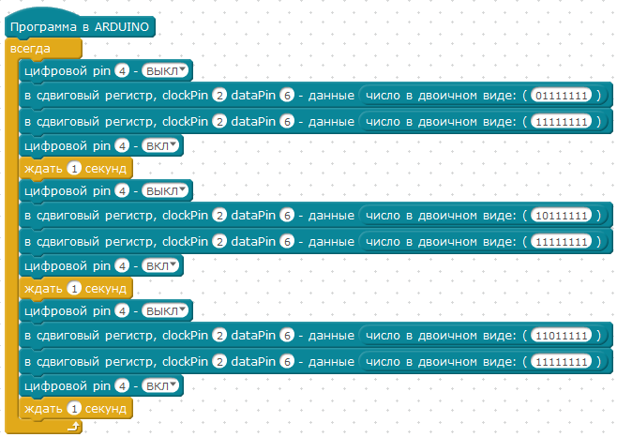Программа включает на матрице 1 столбец (или ряд) светодиодов, он перемещается на одну позицию в сторону каждую секунду (всего 3 позиции). Т.е. мы подаем через регистр сдвига на все столбцы и ряды плюс (1), и только на один столбец подаем минус (0) – от этого он начинает светится. Если изменить 2-е число, с 1111 1111 на 0010 0000, например, то будет светится только одна точка, на пересечении ряда - на который подали плюс и столбца - на котором минус).



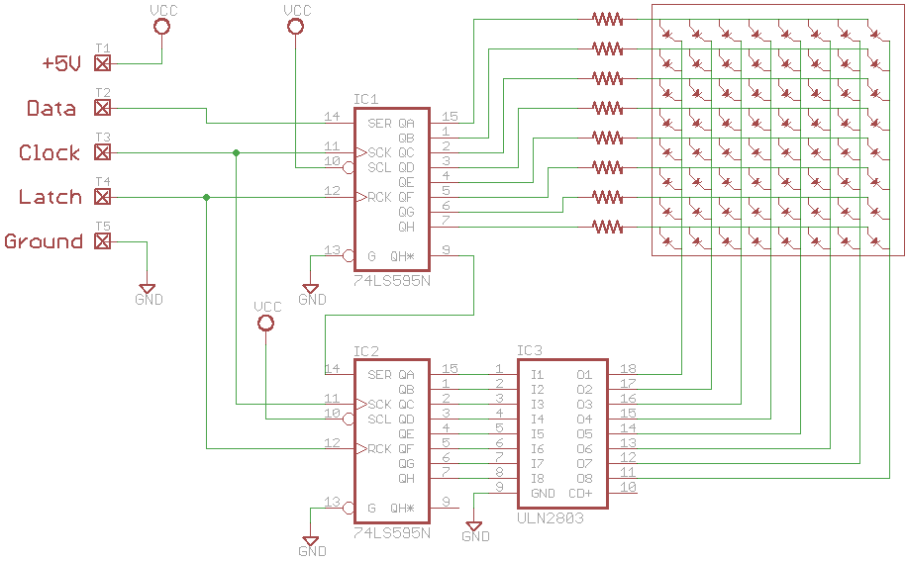

**При подключении регистров сдвига последовательно**, нужно записать 2 раза по 1 байту (2 раза по восемь цифр в двоичном виде), таким образом первый байт попадает в 1-й подключенный в цепочке регистр сдвига, после второй байт «сдвигает» его во второй подключенный по очереди регистр, а если есть третий регистр, то в него переходят данные из второго регистра сдвига и т.д. В нашем случае один регистр будет отвечать за столбцы, второй за строки в матрице.

Если на матрице одновременно будут загораться много светодиодов, то питания от Arduino для нормальной работы будет маловато, микроконтроллер может начать глючить. Поэтому для большей надежности и стабильности – рекомендуется подключить матрицу от отдельного источника питания, через транзисторную сборку, типа ULN2803.

**Особенность:** ULN коммутирует "землю", а не "+5V", (у неё логика работы такая: если на входе +5, то на выходе GND, если на входе GND, на выходе ничего нет - разрыв линии), это нужно иметь ввиду при написании программы.

**Задание.**

1. Подключи к Arduino матрицу через регистры сдвига (один или два, соединенные последовательно или отдельно – на твое усмотрение), напиши программу, которая выведет на матрицу изображение смайлика:

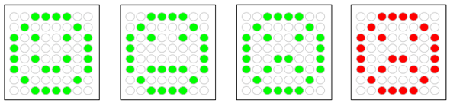

Если изображение на матрице будет слишком ярким – закрой матрицу темной пленкой или на крайний случай тонкой бумагой.

Если в работе контроллера будут происходить сбои – установи в собранную тобой схему транзисторную сборку ULN, как показано на схеме выше.

**Решение:**

1.

